`
2020년 상반기 창업지원휴직 시행안내
지원자격 : 실근속기간 20년 이상 직원 중 희망자

http://www.kttu.or.kr/
제13-348호, 2020년 3월 31일(화)
다음과 같이 2020년도 상반기 창업지원 휴직을 시행합니다.
○ 자격 : 실근속기간 20년 이상 직원 중 희망자
- 최근 6개월 이상 정상 근무자(최근 6개월내
휴직, 교육파견자 등은 지원불가)
- 교육파견 복귀자 경우 의무복무기간 만료자
○ 지원분야 및 선발절차
● 지원분야: 일반 창업과 유선대리점 창업으로
구분
① 일반창업: 유선대리점 창업 외 분야 / 업종
제한 없음
② 유선대리점 창업: KT 유선대리점 창업을
전제로 별도 정책지원(별도안내)
● 선발절차 : 1, 2차 심의 통해 최종 선발
－ 1차 : 사업계획서의 적정성, 준비도, 창업가
정신 등 평가
－ 2차 : 1차 심의 통과자 대상으로 결격사유
등 고려하여 적합/부적합 검증
－ 일반창업은 그룹인재실 주관, 유선대리점
창업은 C부문 주관으로 선발
○ 휴직기간: 최소 1년 6개월 ~ 최대 3년 6개월
- 의무휴직기간: 1년 6개월
- 휴직기간 내 6개월 단위 연장가능
○ 신청절차
- 신청방법 : 희망자가 신청서류 (창업지원
휴직신청서, 사업계획서) 작성 후 부서별
인사담당자에게 이메일로 신청서 및 사업
계획서 접수
○시행일정
- 신청기간 : 2020. 3.31(화) ~ 4. 8(수)
- 1차 심의: 4. 9(목)~4.13(월), 소속기관/부서
- 2차 심의 : 4.14(화) ~ 4.16(목), 그룹인재실
및 C부문_영업본부
- 최종선정 : 2020년 4월 17일(금)
- 휴직발령 : 2020년 5월 1일자
※ 자세한 사항은 자료실 - [문서/정책]을 참고하시기 바랍니다.

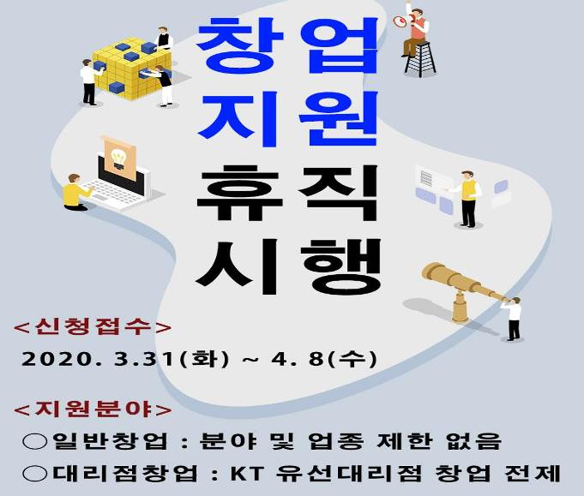
☎문의 : 지원국장(031-727-2821)

